المملكة العربية السعودية  وزارة التربية والتعليم  الإدارة العامة للتربية والتعليم  بمنطقة : ..................  مدرسة : .................. |  |  | بسم الله الرحمن الرحيم  أسئلة اختبار نهائي للفصل الدراسي .......  للعام الدراسي 2021 م 1443 هـ  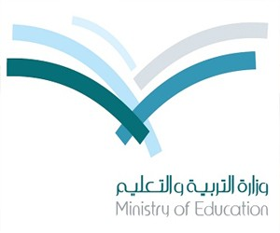 |  |  |  | المادة
 |  |  |  |  |  |  | الصف
 |  |  |  |  |  |  | الزمن
 |  |  |  |  |  |  | الدور
اسم الطالب : _ _ _ _ _ _ _ _ _ _ _ _ _ _ _ _ _ _ _ _ _ _ _ الفصل : _ _ _ _ _ _ _ _ الرقم : _ _ _ _ _ _ _ _
اسم المصحح |  | توقيعه : |  |  | الدرجة بالأرقام | الدرجة كتابة :
اسم المراجع |  | توقيعه : |  |  | .../...

